Инструкция для регистрации компании в «Dostyq for Business».

Обязательно ознакомьтесь, прежде чем приступить к процедуре регистрации:

Все процедуры и требования системы Dostyq в отношении данных Компании направлены на обеспечение доверия пользователей к Системе и недопущения использования Системы в неправомерных целях.

1. Регистрацию компании должен осуществлять пользователь, имеющий на это право и способный подтвердить это право документально;
2. Пользователь, осуществляющий регистрацию в «Dostyq for business», становится обладателем прав «Владельца Компании» и полным набором прав, который можно будет позднее делегировать другим пользователям;
3. Пользователь, осуществляющий регистрацию, должен иметь смартфон (Android) и сотовый номер любой казахстанской мобильной сети (*рекомендуется не использовать личный номер и личный телефон*);
4. Приложение доступно только в системе Android.

**START:**

**Шаг №1.** Необходимо зайти в Play Market на мобильном телефоне и скачать приложение «Dostyq for business»:

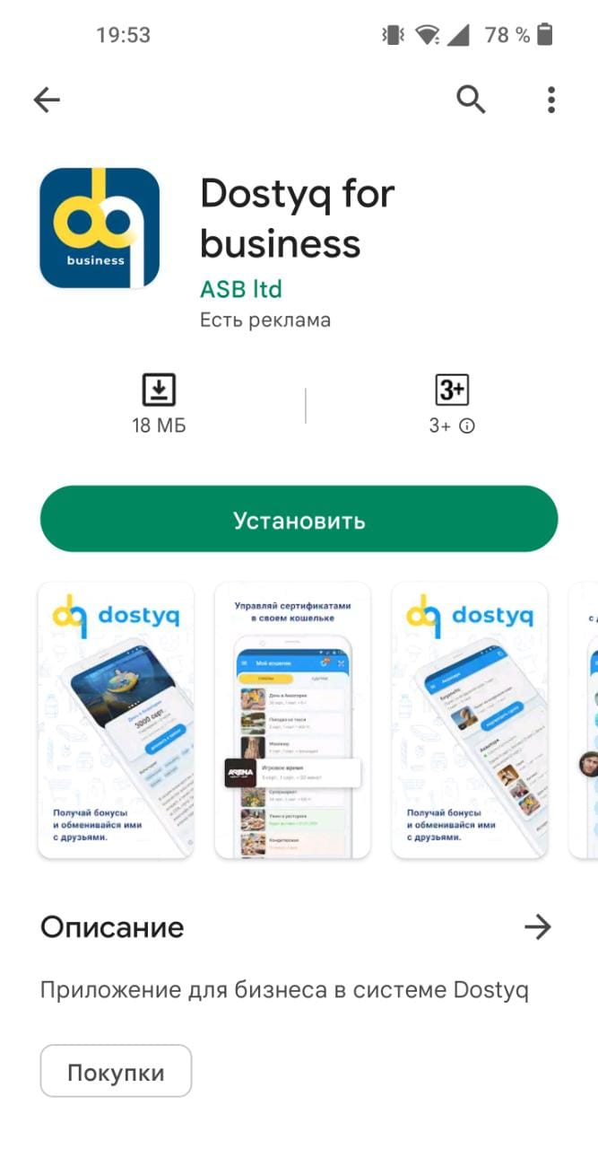

**Шаг №2**. После того как установите приложение «Dostyq for business» необходимо пройти первичную регистрацию. Нажмите на кнопку РЕГИСТРАЦИЯ и заполните поля: "Никнейм", укажите номер телефона и придумайте пароль. После заполнения нажмите СОЗДАТЬ АКАУНТ и на указанный номер придет смс-код подтверждения. **Вы прошли первичную регистрацию.**

"**Никнейм**" — это индивидуальное имя или псевдоним пользователя. Это не название компании.

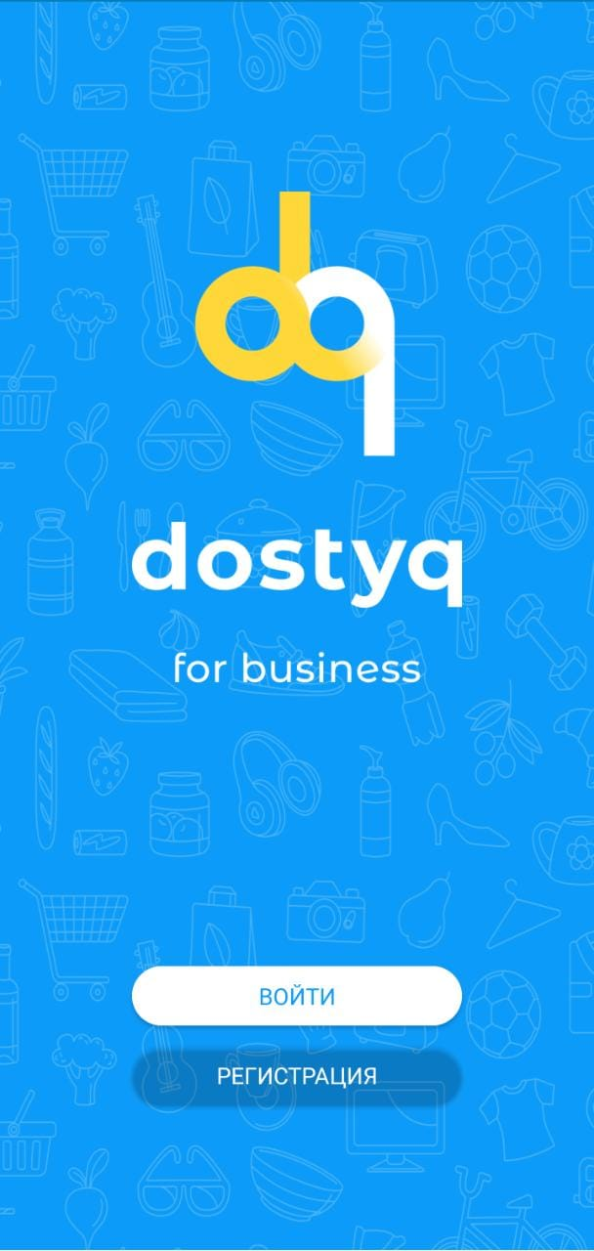

**Шаг №3**. После прохождения первичной регистрации необходимо пройти обязательную процедуру модерации (KYC). Для этого на почтовый адрес **info@dostyq.com** необходимо предоставить следующую информацию:

1. *Договор с ТОО "Dostyq Marketing" (прилагается);*
2. *Свидетельство о государственной регистрации (копия);*
3. *Приказ о назначении первого руководителя;*
4. *Справка о наличии счета в банке;*
5. *Доверенность на лицо, которое проходило первичную регистрацию (прилагается);*
6. *Анкета (прилагается).*

*\* Все документы (п.1-п.6) должны быть предоставлены в сканированном виде, с печатью компании и завизированные первым руководителем.*

**Шаг №4**. Необходимо зайти в меню «Мой профиль/ Создать компанию» и заполнить все необходимые поля в соответствии с предоставленными документами (**Шаг №3**).

1. Пользователь заполняет информацию согласно форме регистрации компании и логотип компании в разрешении минимум 720x720 пикселей;
2. После нажатия на кнопку “отправить на модерацию” специалисты ТОО «Dostyq Маркетинг» свяжутся с пользователем по указанным контактным данным в течение 24 часов (в случае необходимости могут запросить дополнительные подтверждающие документы);
3. Если замечаний нет, то Вы **прошли успешно процедуру KYC и зарегистрировали вашу компанию**. После этого в приложении вы получите доступ к дополнительному функционалу и на вашу почту будет отправлена подробная Инструкция как пользоваться маркетинговой системой «Dostyq for business»

